HX4696 Scheda creata il 31 ottobre 2025

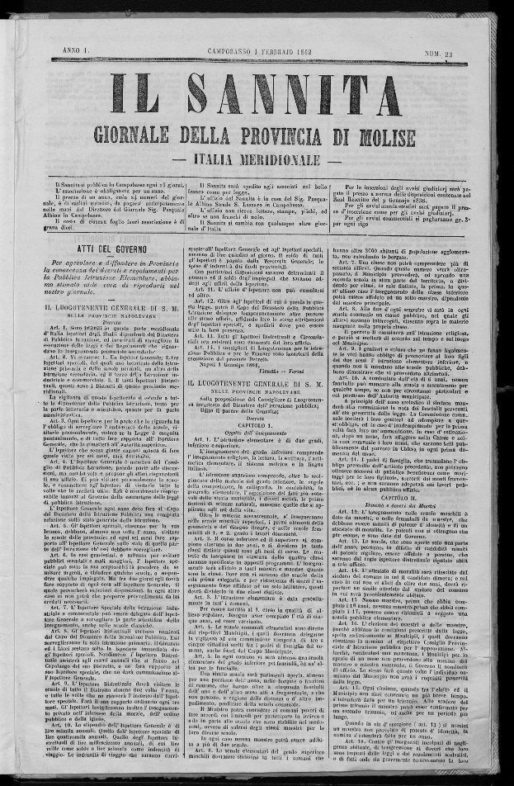
Descrizione bibliografica
Il *sannita : giornale della Provincia di Molise, Italia meridionale. - Anno 1, n. 1 (20 ottobre 1860)-anno 1, n. 25 (1 marzo 1862). - Campobasso : Tipografia di Luigi Solomone, 1860-1862. – 3 volumi ; 44 cm. ((Settimanale. - MO10011300
Copia digitale: 1860-1862

Soggetto: Molise – 1860-1862; Risorgimento italiano – Molise – 1860-1862

Note e riferimenti bibliografici
- https://www.gennarotrivisonno.it/wordpress/?p=185.

